Руководство разработчика

1.Назначение и условия применения программы 2

1.1.Назначение программы 2

1.2.Функции программы 2

1.3. Условия необходимые для выполнения программы 2

2.Характеристики программы 3

2.1.Описание основных характеристик программы 3

2.2. Описание основных особенностей программы 3

3. Обращение к программе 4

3.1. Загрузка и запуск программы 4

4.Входные и выходные данные 6

# 1.Назначение и условия применения программы

## 1.1.Назначение программы

В рамках учебной практике необходимо было разработать систему, которая позволяла автоматизировать работу “Костромское ПАТП №3”, конкретно для отдела кадров.

## 1.2.Функции программы

Приложение реализует следующий функционал:

* Добавлять в базу предприятия новых сотрудников
* Просматривать информацию о всем персонале предприятия
* Просматривать информацию о конкретном сотруднике
* Удалять информацию о конкретном сотруднике
* Изменять информацию о конкретном сотруднике
* Формировать отчеты о сотрудниках:

1. Формировать в формате. json
2. Формировать отчет в формате .xlsx

## 1.3. Условия необходимые для выполнения программы

1. Для запуска программы необходимо возможность запустить Visual Studio 2019/22, а также дополнительно установить пакеты, которые помогают осуществлять работу продукту.

2. Рекомендации к оперативной памяти – 8 гб.

# 2.Характеристики программы

## 2.1.Описание основных характеристик программы

Программный продукт был реализован на языке программирования C#. Для создания приложения был выбран шаблон WPF. В ходе работы, для реализации работы с базами данных, содержащим информацию о сотрудниках, были использованы такие пакеты (EntityFramework, Microsoft.EntiyFrameworkCore.SQLite), которые служили для реализации связи приложения с БД и её динамического обновления. А также пакеты, служащие для возможности формирования отчетов в форматах json и xlsx. Для осуществления графического интерфейса программы был использован язык разметки – XAML, функционал для графических элементов реализован в классах C# с расширением xaml.cs.

## 2.2. Описание основных особенностей программы

Программный продукт работает с базой данных, т.е. при добавлении/изменение/удаление сотрудника в рамках рабочего приложения, эта информация меняется также в соответствующей базе данных.

Существует возможность сохранения отчета о сотрудниках, при невозможности сохранения отчета, присутствует сообщение о том, что отчет не может быть сохранен.

# 3. Обращение к программе

## 3.1. Загрузка и запуск программы

Запуск программы осуществляется путем клонирования репозитория с сайта github.com, где содержится сам проект. После клонирования и запуска приложения отображается главное окно, содержащее основной функционал программы.

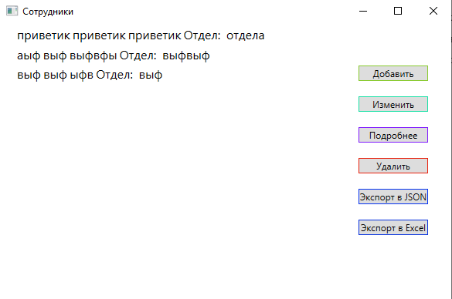

Работоспособность кнопок в интерфейсе:

Добавление:

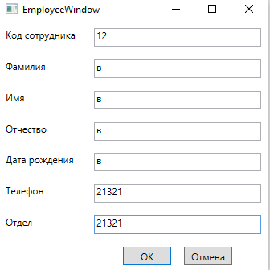

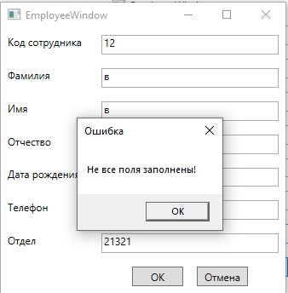

Изменение данных конкретного пользователя:

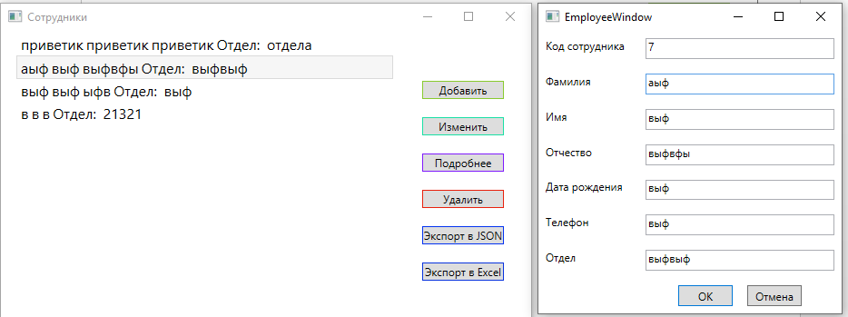

Кнопка «Подробнее» вызывает окно EmployeeWindow, для просмотра данных, в котором выключена возможность заносить данные в текстовые поля.

Для кнопок экспорта, присутствует модальное окно, которое говорит о сохранении отчетов.

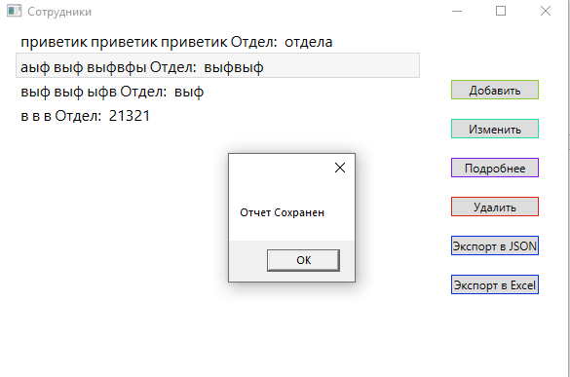

# 4.Входные и выходные данные

Информация, поступающая в базу данных, является входной, т.е. пользователь сам заносит эти данные через форму.

Выходными данными является сам интерфейс, содержащий ФИО сотрудников и их отдел, а также сформированные отчеты, посредствам использования функционала системы.